UŽSAKOVAS Ignalinos rajono savivaldybė
STADIJA: Paprastojo remonto aprašas
STATINIO KATEGORIJA : II grupės nesudėtingasis statinys
STATYBOS RŪŠIS: Paprastasis remontas
OBJEKTAS: Kelio Nr. 3-16 Beržininkai – Rudeniškės – Platumos –Gerkonys – Karačiūnai pralaidos keitimas, paprastasis remontas
STATYBOS VIETA : Kelio Nr. 3-16 Beržininkai – Rudeniškės – Platumos –
Gerkonys – Karačiūnai koordinatės X:6161091 Y:650003

PARENGĖ: Ignalinos rajono savivaldybės Infrastruktūros ir plėtros skyriaus statybos inžinierius Vladislavas Šimkovičius
AIŠKINAMASIS RAŠTAS

1. Esama situacija:
Vietinės reikšmės kelyje Nr. 3-16 Beržininkai – Rudeniškės – Platumos – Gerkonys – Karačiūnai nustatyta sulūžusi vandens pralaida. Ji įrengta iš gelžbetoninių žiedų, kurie dėl ilgaamžio eksploatavimo ir medžiagų nusidėvėjimo pradėjo trupėti, tarp jų atsirado tarpai. Dėl šių konstrukcijos pažeidimų kelio dangoje formuojasi duobės, kurios kelia grėsmę eismo saugumui. Esama situacija rodo, kad pralaida yra kritinės būklės, todėl būtina ją keisti nauja konstrukcija, siekiant išvengti tolesnių griuvimų ir užtikrinti saugų eismą.
Esamos pralaidos parametrai:
Tipas: Gelžbetoninė pralaida
Skersmuo: 800 mm.
Ilgis: 12,9 m.
2. Planuojami darbai
Atliekamas paprastasis remontas – esamos pralaidos demontavimas ir naujos įrengimas toje pačioje vietoje nekeičiant paskirties ar aplinkos reljefo, kelio dangos atstatymas, signalinių stulpelių įrengimas.
Numatyta atlikti:
Grunto kasimo ir paruošimo darbai;
Esamos pralaidos demontavimas;
Naujos pralaidos įrengimas:
Tipas: Plastikinis pralaidos vamzdis
Skersmuo: 800 mm.
Ilgis: 13 m.
Tranšėjų užpylimas;
Grunto atstatymas, sutankinimas;
Pralaidos antgalių įrengimas
Signalinių stulpelių įrengimas.

3. Medžiagos ir techniniai sprendimai
3.1. Naudojamos statybinės medžiagos turi atitikti statybos techninius reglamentus.
Naujoji pralaida – plastikiniai pralaidų vamzdžiai, šio tipo vamzdžiai, turi būti gaminami iš polipropileno PP ir naudojami pralaidoms įrengti. Vamzdžiai turi atitikti standarto LST EN 13476-3:2007+A1:2009 arba lygiaverčio reikalavimus. Vamzdžių charakteristikos ir taikymo sąlygos: Vamzdžiai turi būti gofruota išore ir lygiu vidumi. Jeigu nenurodyta kitaip, vamzdžio žiedo standumas turi būti ne mažesnis kaip 8 kN/m2.
3.2.Geomembrana naudojama ekrano pralaidos pagrinde įrengimui ir apsaugo nuo paviršinio vandens infiltracijos po pralaida nuvesdama jį į šalčiui atsparų pagrindą ties pralaidos galais. Ši medžiaga turi atitikti LST EN 1849 arba lygiaverčių normų reikalavimus. Geomembrana yra klojama ant išlygintų pagrindų, rulonus tarpusavyje suvirinant. Mažiau atsakingose vietose rulonus tarpusavyje galima suklijuoti specialia dvipuse juosta. Geomembrana yra tiekiama su priklijuota apsaugine plėvele kraštuose, kad išsaugoti šį plotą švarų ir sustabdyti oksidacijos procesą.
3.3. Tranšėjų užpylimas turi atitikti ĮT ŽS 17 reikalavimus. Gofruotų plieninių ir plastikinių pralaidų užpylimo zonose ir grunto prizmėms supilti tinkami gruntai: smulkiagrūdžiai, vidutiniagrūdžiai, stambiagrūdžiai smėliai, žvyro ir smėlio mišiniai, gruntai su žvyro priemaišomis. Šiuose gruntuose neturi būti stambesnių kaip 50 mm grūdelių, o mažesnės už 0,1
mm dalelės neturi sudaryti daugiau kaip 10 %; šiame smulkiųjų dalelių kiekyje molio dalelės neturi sudaryti daugiau kaip 2 %. Užpilant aukščiau minimalaus užpylimo aukščio, naudojami tokie patys gruntai, iš kurių rengiama žemės sankasa.
3.4. Gelžbetoniniai pralaidų antgaliai arba gali būti betonuojama vietoje.
Vandens pralaidų galuose įrengiami gelžbetoniniai antgaliai turi tenkinti ST 188710638.07:2004 arba ST 8871063.01:2002 keliamus reikalavimus arba lygiaverčius reikalavimus. Gelžbetoniniai antgaliai skirti apsaugoti nuo užgriuvimo į šlaitą išeinantį vamzdžio pralaidos galą.
3.5. Reikalavimai signalinių stulpelių ir jų atšvaitų spalvinėms, atspindžio bei kitoms savybėms pateikti TRAT SST 14 „Automobilių kelių signalinių stulpelių techninių reikalavimų aprašas ir įrengimo taisyklės“ Automobilių kelių signaliniai stulpeliai, jų atgaliniai atšvaitai bei GE-1 tipo elementų atšvaitai turi atitikti standartų LST 12899-3 „Nuolatiniai vertikalieji kelio ženklai. 3 dalis. Atspindimieji kelio posūkio ženklai ir atgalinio atspindžio atšvaitai“, LST1379:1995/IK:2003 arba lygiaverčius reikalavimus.
3.6. Darbai vykdomi vadovaujantis statybos darbų saugos taisyklėmis.

4. Aplinkos apsauga ir eismo saugumas
4.1. Darbų metu laikomasi aplinkosaugos ir eismo saugos reikalavimų.
4.2. Darbo vietos aptvėrimui ir eismo reguliavimui vadovautis „Automobilių kelių darbo vietų aptvėrimo ir eismo reguliavimo taisyklės T DVAER 12“.
4.3. Iš Ignalinos rajono savivaldybės gaunamas leidimas kasinėjimo darbams.

5. Statybos darbų eiga ir trukmė
5.1. Grunto kasimo ir paruošimo darbai.
5.2. Gelžbetoninių, betoninių konstrukcijų ardymas. Visi gelžbetoniniai elementai, kuriuos numatyta išardyti, ardomi kranu ar kita kėlimo ardymo technika atskiriant juos nuo kitų elementų. Elementų atskyrimui rangovas savo nuožiūra parenka techniką kuri nepadarytu neigiamo poveikio likusioms konstrukcijoms ar elementams numatytiems tolimesniam eksploatavimui. Statybinio laužo išvežimas. Ardymo metu susidaręs statybinis laužas sandėliuojamas numatytose vietose. Vėliau jis pakraunamas ir išvežamas į utilizavimo arba perdirbimo punktą. Gelžbetoninis statybinis laužas turi būti sandėliuojamas atskirai nuo grunto ir metalo laužo. Neturi būti užterštas kitomis atliekomis, mediena, plastmase ir kt. Į transporto priemone elementai kraunami kranais arba kita krovimo technika, birios medžiagos ekskavatoriumi.
5.3. Naujos pralaidos montavimas.
5.4 .Tranšėjų užpylimas ir grunto tankinimas.
5.5.Pralaidos antgalių įrengimas.
5.6. Signalinių stulpelių įrengimas Signaliniai stulpeliai skirti pralaidų vietoms žymėti
Įrengiama pralaidos vieta:

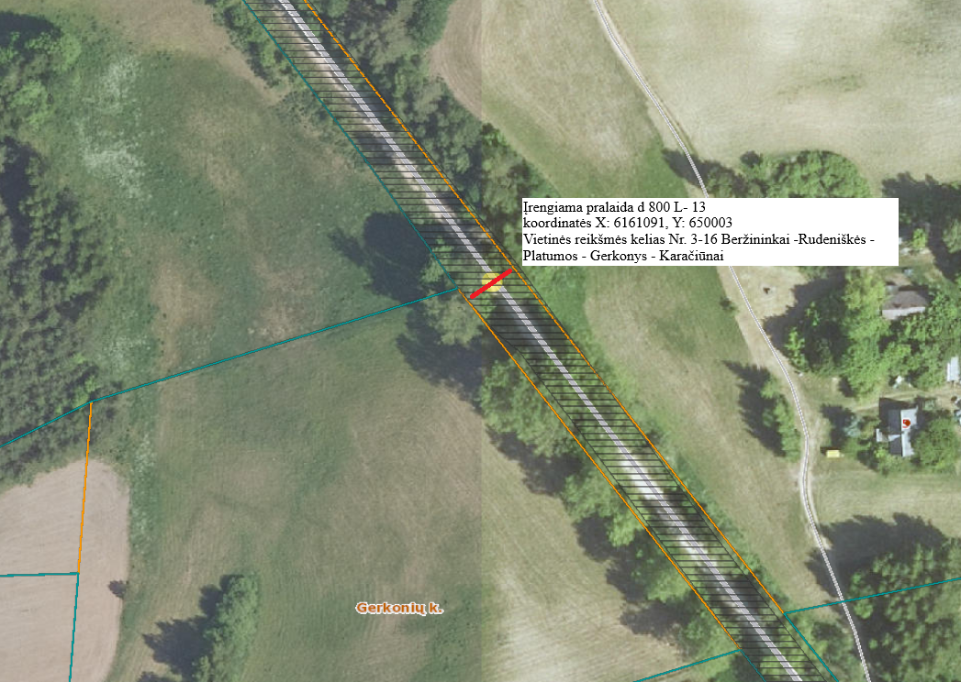

Darbų kiekių žiniaraštis

NR. | Darbo pavadinimas | Vnt. | Kiekis | Pastabos
1. | Esamos pralaidos demontavimas | m. | 12,9 | Gelžbetoninė pralaida
2. | Grunto kasimas | m³ | 90 | Iškasa
3. | Pralaidos montavimas | m. | 13 | Ø800 mm, žiedinis standumas ≥ SN8
3.1. | Iškasamas tūris | m³ | 44,46
3.2. | Smėlio pagrindas (fr. 0/2 ) | m³ | 2,21
3.3. | Užpilo gruntas | m³ | 35,75
3.4. | Geotekstilė | m² | 111,93
4. | Pralaidos antgalis | vnt. | 2 | Galima betonuoti
4.1. | Iškasamas tūris | m³ | 11,9
4.2. | Smėlio pagrindas (fr. 0/2 ) | m³ | 0,94
4.3. | Užpilo gruntas | m³ | 8,8
4.5. | Šalčiui atsparus gruntas | m³ | 8,7
4.6. | Geomembrana | m² | 8,8
4.7 | Geotekstilė | m² | 25,6
5. | Kelio dangos atstatymas h-10 cm. | m² | 52,5 | smėlio žvyro mišinys fr. 0/32
6. | Signalinių stulpelių įrengimas | vnt. | 4

Pralaidos montavimo schema.

